ГЛАВА

ГОРОДА ЛОБНЯ

МОСКОВСКОЙ ОБЛАСТИ

ПОСТАНОВЛЕНИЕ

от 10.02.2022 № 141-ПГ

об установлении публичного сервитута в порядке главы V.7. Земельного кодекса Российской Федерации по адресу (местоположение): 141730, Московская область, г. Лобня, Рогачевское шоссе, в пользу АО "Мособлгаз" в целях строительства линейного объекта

"Газопровод – связка ГРС "Яхрома" - ГРС "Сходня" в районе г. Лобня" в соответствии с Программой Правительства Московской области "Развитие газификации в Московской области до 2025г."

В соответствии с Земельным кодексом Российской Федерации, Федеральным законом от 06.10.2003 № 131-ФЗ «Об общих принципах организации местного самоуправления в Российской Федерации», Законом Московской области № 23/96-ОЗ

«О регулировании земельных отношений в Московской области», руководствуясь Уставом муниципального образования городского округа Лобня Московской области, учитывая ходатайство АО "Мособлгаз" от 27.12.2021 № P001-5207300732-53468672,

**ПОСТАНОВЛЯЮ:**

1. Установить публичный сервитут на срок 11 месяцев в отношении части (площадью 173 кв.м) земельного участка с кадастровым номером 50:41:0030115:121 площадью 38 706 кв.м, в пользу АО "Мособлгаз", в целях строительства линейного объекта

"Газопровод – связка ГРС "Яхрома" - ГРС "Сходня" в районе г. Лобня" в соответствии с Программой Правительства Московской области "Развитие газификации в Московской области до 2025г.", в границах в соответствии с приложением к настоящему Постановлению.

Начальная и конечная точка трассы газопровода определена техническими условиями АО "Мособлгаз" №13333-97/18 от 20.12.2018г. с учетом оптимального использования территории земельного участка с кадастровым номером 50:41:0030115:121, находящегося в аренде у ЗАО "Краснополянская птицефабрика".

Порядок установления зон с особыми условиями использования территорий и содержание ограничений прав на земельные участки в границах таких зон, в целях размещения газораспределительных сетей определен постановлением Правительства Российской Федерации от 20.11.2000 № 878 «Об утверждении Правил охраны газораспределительных сетей».

АО "Мособлгаз" обязано привести земельный участок, указанный в п. 1 настоящего Постановления в состояние, пригодное для использования в соответствии с видом разрешенного использования, в срок не позднее, чем три месяца после завершения деятельности, для осуществления которой установлен публичный сервитут.

1. Администрации в течение 5 рабочих дней направить копию настоящего Постановления в Управление Федеральной службы государственной регистрации, кадастра и картографии по Московской области для внесения сведений об установлении публичного сервитута в отношении земельных участков, указанных в пункте 1 настоящего Постановления, в Единый государственный реестр недвижимости.
2. Администрации в течение 5 рабочих дней опубликовать настоящее Постановление (без приложений) в Первой еженедельной городской газете "Лобня" и разместить на официальном информационном сайте администрации - [www.лобня.рф.](http://www.лобня.рф/) в течение 5 рабочих дней направить копию настоящего Постановления правообладателям земельных участков, в отношении которых принято решение об установлении публичного сервитута.
3. Управлению земельных отношений Администрации г.о. Лобня Московской области в течение 5 рабочих дней направить обладателю публичного сервитута копию настоящего Постановления, сведения о лицах, являющихся правообладателями земельных участков, сведения о лицах, подавших заявления об учете их прав (обременений прав) на земельные участки, способах связи с ними, копии документов, подтверждающих права указанных лиц на земельные участки.
4. Контроль за выполнением настоящего Постановления возложить на заместителя главы администрации г.о. Лобня Московской области Петрову О.В.

Глава городского округа Лобня Е.В. Баришевский

|  |  |  |  |  |  |  |  |  |  |  |  |  |  |  |
| --- | --- | --- | --- | --- | --- | --- | --- | --- | --- | --- | --- | --- | --- | --- |
| ОПИСАНИЕ МЕСТОПОЛОЖЕНИЯ ГРАНИЦ | | | | | | | | | | | | | | |
| Публичный сервитут для размещения линейного объекта «Газопровод – связка ГРС «Яхрома» - ГРС «Сходня» в районе г. Лобня», адрес (местонахождение) объекта: Московская область, городской округ Лобня, г. Лобня | | | | | | | | | | | | | | |
| (наименование объекта, местоположение границ которого описано (далее - объект)) | | | | | | | | | | | | | | |
| Раздел 1 | | | | | | | | | | | | | | |
| Сведения об объекте | | | | | | | | | | | | | | |
| № п/п | Характеристики объекта | | | | | | | | | Описание характеристик | | | | |
| 1 | 2 | | | | | | | | | 3 | | | | |
| 1. | Местоположение объекта | | | | | | | | | Московская область, городской округ Лобня, город Лобня | | | | |
| 2. | Площадь объекта +/- величина  погрешности определения площади (Р +/- Дельта Р) | | | | | | | | | 173 +/- 5 м² | | | | |
| 3. | Иные характеристики объекта | | | | | | | | | Вид зоны: Публичный сервитут для размещения линейного объекта «Газопровод – связка ГРС «Яхрома» - ГРС «Сходня» в районе г. Лобня». Номер зоны 50:41. Публичный сервитут устанавливается сроком на 11 месяцев. Содержание ограничений: Ограничения в использовании частей земельных участков (обременения) установлены в пунктах 14,15 и 16 Правил охраны газораспределительных сетей, утвержденных постановлением Правительства Российской Федерации от 20.11.2000 года №878 "Об утверждении правил охраны газораспределительных сетей" | | | | |
|
| Раздел 2 | | | | | | | | | | | | | | |
| Сведения о местоположении границ объекта | | | | | | | | | | | | | | |
|  | | | | | | | | | | | | | | |
| 1. Система координат МСК-50 зона 2 | | | | | | | | | | | | | | |
| 2. Сведения о характерных точках границ объекта | | | | | | | | | | | | | | |
| Обозначение характерных точек границ | | | Координаты, м | | | | | Метод определения координат характерной точки | | | Средняя квадратическая погрешность положения характерной точки (Мt), м | | Описание обозначения точки на местности (при наличии) | |
| X | | Y | | |
| 1 | | | 2 | | 3 | | | 4 | | | 5 | | 6 | |
| 1 | | | 500769.04 | | 2184107.83 | | | Геодезический метод | | | 0.1 | | - | |
| 2 | | | 500783.39 | | 2184148.33 | | | Геодезический метод | | | 0.1 | | - | |
| 3 | | | 500779.62 | | 2184149.67 | | | Геодезический метод | | | 0.1 | | - | |
| 4 | | | 500765.07 | | 2184108.61 | | | Геодезический метод | | | 0.1 | | - | |
| 1 | | | 500769.04 | | 2184107.83 | | | Геодезический метод | | | 0.1 | | - | |
| 3. Сведения о характерных точках части (частей) границы объекта | | | | | | | | | | | | | | |
| Обозначение характерных точек части границы | | | Координаты, м | | | | | Метод определения координат характерной точки | | | Средняя квадратическая погрешность положения характерной точки (Мt), м | | Описание обозначения точки на местности (при наличии) | |
| X | | Y | | |
| 1 | | | 2 | | 3 | | | 4 | | | 5 | | 6 | |
| - | | | - | | - | | | - | | | - | | - | |
| Раздел 3 | | | | | | | | | | | | | | |
| Сведения о местоположении измененных (уточненных) границ объекта | | | | | | | | | | | | | | |
|  | | | | | | | | | | | | | | |
| 1. Система координат - | | | | | | | | | | | | | | |
| 2. Сведения о характерных точках границ объекта | | | | | | | | | | | | | | |
| Обозначение характерных точек границ | | Существующие координаты, м | | | | Измененные (уточненные) координаты, м | | | Метод определения координат характерной точки | | | Средняя квадратическая погрешность положения характерной точки (Мt), м | | Описание обозначения точки на местности (при наличии) |
| X | | Y | | X | Y | |
| 1 | | 2 | | 3 | | 4 | 5 | | 6 | | | 7 | | 8 |
| - | | - | | - | | - | - | | - | | | - | |  |
| 3.Сведения о характерных точках части (частей) границы объекта | | | | | | | | | | | | | | |
| Обозначение характерных точек части границы | | Существующие координаты, м | | | | Измененные (уточненные) координаты, м | | | Метод определения координат характерной точки | | | Средняя квадратическая погрешность положения характерной точки (Мt), м | | Описание обозначения точки на местности (при наличии) |
| X | | Y | | X | Y | |
| 1 | | 2 | | 3 | | 4 | 5 | | 6 | | | 7 | | 8 |
| - | | - | | - | | - | - | | - | | | - | |  |

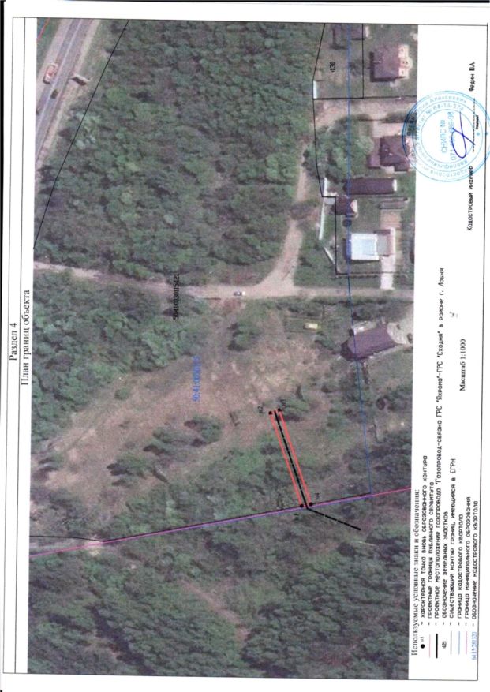

|  |  |  |
| --- | --- | --- |
|  | | |
| Текстовое описание местоположения границ  населенных пунктов, территориальных зон, особо охраняемых природных территорий, зон с особыми условиями использования территорий | | |
|  | | |
| Прохождение границы | | Описание прохождения границы |
| от точки | до точки |
| 1 | 2 | 3 |
| 1 | 2 | - |
| 2 | 3 | - |
| 3 | 4 | - |
| 4 | 1 | - |